Diagramas de bases de datos

Para el diagrama entidad relacion esta compuesto por los siguientes componentes:

* La entidad cliente, tiene como atributo el ID del cliente como llave primaria, nombre, apellido, correo electronico, direccion, contraseña y el numero telefonico como atributo multivaluado, ya que el cliente puede tener varios numeros telefonicos.
* La entidad pedido tiene como llave primaria el ID del pedido, seguido de los atributos monto total, fecha del pedido y el estado del pedido.
* La entidad pago tiene como llave priimaria el atributo el ID pago, seguido con el estado del pago, el metodo de pago y el monto total como atributos.
* La entidad carrito de compra tiene como llave primaria y atributo el ID del carrito de compra, el monto total y la cantidad productos que contiene el carrito.
* Y por ultimo, la entidad producto tiene el ID del producto como llave primaria y atributo, seguido del nombre del producto, precio, stock y la descripcion del producto.

Para las relaciones que tienen las entidades entre si, se definiieron de la siguiente manera:

* La entidad cliente tiene una relacion de 1 a 1 con el carrito de compras, ya que un cliente tiene un carrito de compras, y un carrito de compras tiene un cliente.
* Tambien, la entidad cliente tiene otra relacion con la entidad de pedido, su relacion es de 1 a muchos, debido a que 1 o varios clientes pueden realizar un solo pedido, y un pedido es realizado por 1 o varios clientes.
* La entidad pedido tiene una relacion de 1 a 1 con la entidad carrito, porque un pedido puede cofnfirmar el carrito de compra y el carrito de compra puede confirmar el pedido.
* Seguido, el pedido tiene una relacion de igual forma de 1 a 1 con la entidad pago, porque un pedido confirma un pago, y un pago confirma un pedido.
* Y por ultimo, la entidad producto tiene una relacion de muchos a muchos con la entidad carrito, debido a que 1 o varios productos tienen 1 o varios carritos de compras, y a su vez, 1 o varios carritos de compras tienen 1 o mas productos.

Basado en estas consideraciones, se realizó el siguiente diagrama ER:

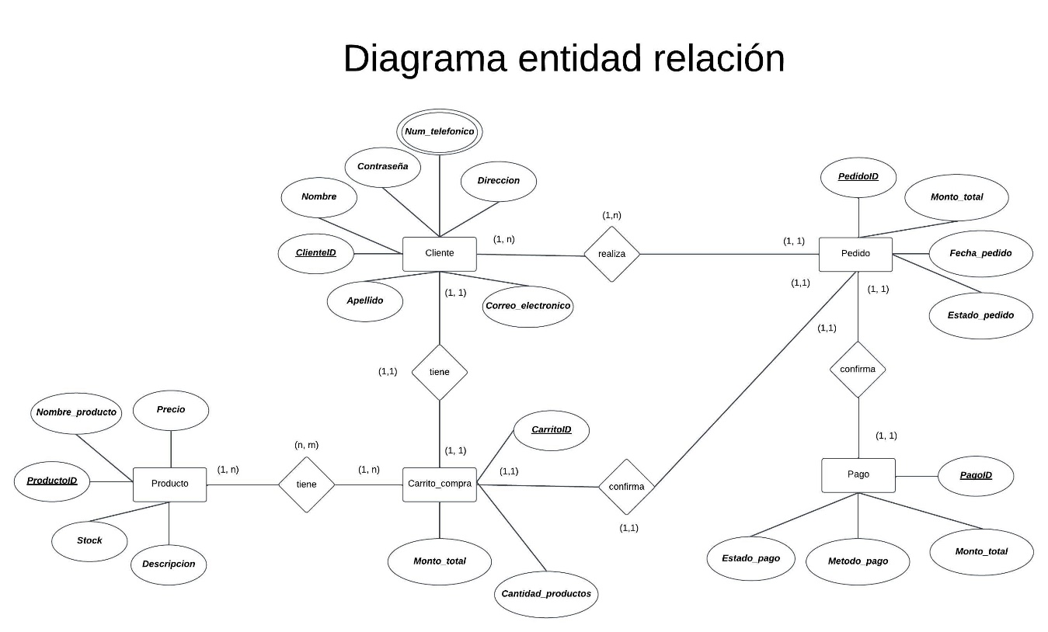

Para el diagrama lógico relacional de la base de datos se consideró la misma planeación, agregando las respectivas llaves foráneas a las relaciones, dando como resultado el siguiente diagrama lógico relacional;

